Documento Unico di Valutazione dei Rischi da Interferenze (DUVRI)

□ | CASO A: SONO previsti rischi derivanti dalle interferenze | Compilare TUTTE le Sezioni
□ | CASO B:NON sono previsti rischi derivanti dalle interferenze e quindi non presenti costi per la sicurezza | Compilare le Sezioni 1, 2, 3 e 6

SEZ. 1 – INFORMAZIONI GENERALI

n.RdA: | AI50013142
Appaltante: | STELLANTIS
Ditta appaltata: | REM
Data:
Ente Tecnico Richiedente:
Oggetto dell’appalto: vedi RdA
Durata dell’appalto: | Dal 11/10/2021…….. Al 31/12/2023……
Area lavori:
Uffici comprensorio ____

SEZ. 2 - IMPRESE COINVOLTE NELL’ESECUZIONE DELL’OPERA
(compilare per tutte le ditte / lavoratori autonomi coinvolte nell’appalto)

Ditta: | REM
Datore di Lavoro: | ADELE PACE
RSPP: | LUCA GIOVANNETTI
RLS: | LISI ANGELO
Dirigente/Preposto/Responsabile: | ALFREDO EVANGELISTI – ANTONELLO CRETARO
n. RdA: | AI50013142
Incaricati gestione emergenze: | ALFREDO EVANGELISTI – ANTONELLO CRETARO
Numero lavoratori (max e medio): | 2 - 5
Lavori di: | RETROFIT ELETTRICO ED ELETTRONICO RETTIFICA TACCHELLA

Ditta: | D.G.A s.r.l.
Datore di Lavoro: | GRAZIUSO ROSA
RSPP: | GRAZIUSO ROSA
RLS: | GRAZIUSO GIUSEPPE
Dirigente/Preposto/Responsabile: | GRAZIUSO GIUSEPPE
n. RdA: | AI50013142
Incaricati gestione emergenze: | GRAZIUSO GIUSEPPE DI VUOLO VINCENZ0
Numero lavoratori (max e medio): | MAX 3 MEDIO 1
Lavori di: | Sviluppo e installazione software ….....................

Ditta: | D.I.M.L. TECNOLOGIE E SISTEMI S.R.L.
Datore di Lavoro: | LENTI JLENIA
RSPP: | LENTI JLENIA
RLS: | D’ANGELO MARIO-CIARDIELLO RAFFAELE – SIMEOLI MARIO
Dirigente/Preposto/Responsabile: | D’ANGELO MARIO-CIARDIELLO RAFFAELE – SIMEOLI MARIO
n. RdA:
Incaricati gestione emergenze: | D’ANGELO MARIO-CIARDIELLO RAFFAELE – SIMEOLI MARIO
Numero lavoratori (max e medio): | 7-3
Lavori di: | INSTALLAZIONE E MANUTENZIONE IMPIANTI ELETTRICI ED ELETTRONICI

SEZ. 3 - TIPOLOGIA LAVORI IN APPALTO

􀂆 PULIZIE CIVILI | 􀂆 INDUSTRIALI
􀂆 PULIZIE CIVILI | 􀂆 SANIFICAZIONE / DERATTIZZAZIONE / ECC.

􀂆 ANALISI AMBIENTALI
􀂆 FACCHINAGGIO
􀂆 FATTORINI / SERVIZIO POSTA
􀂆 TELEFONIA / SISTEMI / DATI
􀂆 FOTOCOPIATRICI / FAX
􀂆 ELETTRICO
􀂆 MECCANICO
􀂆 IDRAULICO
􀂆 ANTINCENDIO / ANTINTRUSIONE
􀂆 ASCENSORI / MONTACARICHI
􀂆 AUDIO / VIDEO
􀂆 VERDE
􀂆 PITTURAZIONI
􀂆 VARIE

􀂆 MANUTENZIONE | 􀂆 ELETTRICO
􀂆 MANUTENZIONE | 􀂆 MECCANICO
􀂆 MANUTENZIONE | 􀂆 IDRAULICO
􀂆 MANUTENZIONE | 􀂆 ANTINCENDIO / ANTINTRUSIONE
􀂆 MANUTENZIONE | 􀂆 ASCENSORI / MONTACARICHI
􀂆 MANUTENZIONE | 􀂆 AUDIO / VIDEO
􀂆 MANUTENZIONE | 􀂆 VERDE
􀂆 MANUTENZIONE | 􀂆 PITTURAZIONI
􀂆 MANUTENZIONE | 􀂆 VARIE

􀂆 ALTRO
■ FORNITURE IN OPERA ( es: installazione/avviamento macchinari, posa in opera di arredi)

SEZ. 4 - PIANIFICAZIONE

Esaminata ed analizzata congiuntamente la presenza di eventuali rischi derivanti dalle interferenze tra le attività dell’Unità Organizzativa e delle imprese sopra indicate, si riscontra che sono presenti sovrapposizioni e ambiti di interferenza come indicato nella tabella seguente:

Descrizione delle fasi di lavoro e identificazione delle sovrapposizioni e ambiti di interferenza:

 | Tempo
Attività | lun | mar | mer | gio | ven | Sab
RETROFIT ELETTRICO ED ELETTRONICO RETTIFICA TACCHELLA | gcs | gcs | gcs | gcs | gcs | gcs
 |  |  | giorno senza sovrapposizioni
  giorno con sovrapposizioni

NOTE

____________________________________________________________

____________________________________________________________

____________________________________________________________

____________________________________________________________

____________________________________________________________

____________________________________________________________

SEZ. 5 - VALUTAZIONE DEI RISCHI DA INTERFERENZE
I criteri per la valutazione dei rischi da interferenze faranno riferimento a quelli già adottati dall’impresa.

Rischi (1) | Misure adottate per eliminare le interferenze (2)
Segnalare la presenza in area | Applicare tutte i dispositivi di segnalazione presenza uomo
Delimitare l’area | transennare l’area di lavoro con recinzione di cantire

(1) Elencare i rischi da interferenza individuati

Es: - collisione con carrelli elevatori in transito
- pericoli generici derivanti dalla concomitanza delle attività dell’appaltante e dell'appaltatore
- elettrocuzioni per errato utilizzo corrente elettrica
- caduta di oggetti dall'alto
- pericolo d'incendio derivante da operazioni a caldo (es:taglio, saldatura)

(2) Indicare le misure adottate per eliminare le interferenze

Es: - TRANSENNARE L’AREA
- SEGNALARE IL RISCHIO
- SEGNALARE LA PRESENZA NELL’AREA
- SEGNALARE LAVORAZIONE
- LAVORAZIONI IN AREE DISTINTE (allegare lay out)
- LAVORAZIONI IN TEMPI DISTINTI (allegare crono-programma)
- UTILIZZO DI D.P.I. (specificare)
- FORMAZIONE (specificare)

NOTE
Informazioni specifiche /descrizione provvedimenti /allegati (lay out,cronoprograma ecc.)

____________________________________________________________

La ditta è stata informata sulle misure di sicurezza da attuare a fronte del nuovo rischio biologico da Coronavirus attraverso specifica riunione di coordinamento tenutasi in data 22/04/2020
Si allega copia del relativo verbale e della documentazione presentata a titolo di aggiornamento del presente DUVRI ____________________________________________________________

SEZ. 6 - FIRME

I rappresentanti dell’appaltante, delle imprese coinvolte e i lavoratori autonomi, preso atto e condividendo i contenuti del presente documento, onde garantire le attività di cooperazione e coordinamento, si impegnano a segnalare tempestivamente ogni modifica ai processi lavorativi e/o introduzione di nuovi rischi per individuare e condividere eventuali ulteriori misure di prevenzione e di protezione da adottare per eliminarli o ridurli al minimo.

Del presente Documento Unico di Valutazione dei rischi da Interferenze (DUVRI) vengono redatti più originali in funzione del numero delle imprese coinvolte, che vengono debitamente sottoscritti dai rappresentanti delle funzioni aziendali dell’appaltante, dell’appaltatore e/o lavoratore autonomo e subappaltatore/subappaltatori indicati qui in calce.

Con la sottoscrizione del presente DUVRI i suddetti rappresentanti dei soggetti che hanno partecipato alla sua redazione si danno reciprocamente atto che ognuno di essi ha ricevuto originale del presente DUVRI sottoscritto e datato.

FIRME

Per l'appaltante

Ente Tecnico Richiedente: [Nome e cognome e firma] ____________________________________

Funzione designata dall’unità organizzativa interessata: [Nome e cognome e firma]

________________________________________________________________________________

Per l'appaltatore e/o lavoratore autonomo, e subappaltatore (ove presente)

Impresa: __________________________R.E.M. SRL___________________________________

[Nome e cognome e firma] _________ADELE PACE___________________________________

Impresa: ___________D.G.A s.r.l.____________________________________________________

[Nome e cognome e firma] ___ROSA GRAZIUSO___________________________

Impresa: ________________D.I.M.L. TECNOLOGIE E SISTEMI S.R.L.______________________
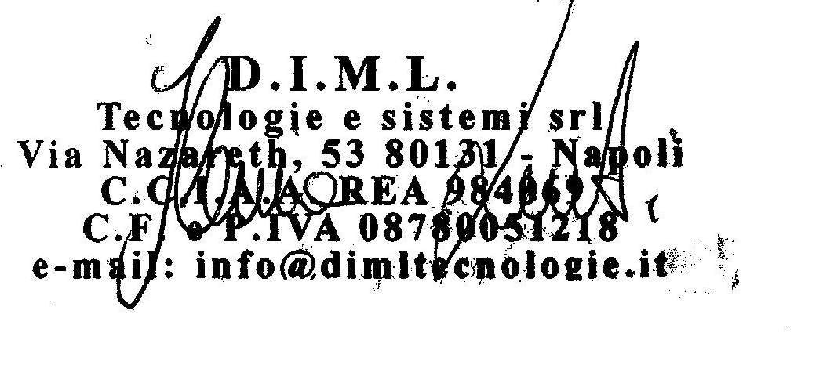
[Nome e cognome e firma] ___JLENIA LENTI_________________

Impresa: ________________________________________________________________________

[Nome e cognome e firma] ________________________________________________________

Lavoratore autonomo

[Nome e cognome e firma] ________________________________________________________

Lavoratore autonomo

[Nome e cognome e firma] ________________________________________________________

Luogo e data: ____PATRICA 04/10/2021__________________________________

